Міністерство освіти і науки України
Донецький національний технічний університет
Кафедра фізичного виховання і спорту

Методичні вказівки

Повний курс бодибілдинга для початківців
(Для самостійних занять студентів всіх спеціальностей)

2009 р.

Міністерство освіти і науки України

Донецький національний технічний університет

Методичні вказівки

Повний курс бодибілдинга для початківців
(Для самостійних занять студентів всіх спеціальностей)

Розглянуто на засіданні кафедри
фізичного виховання і спорту
протокол № 9 від 23.04.2009 р.

Затверджено
На навчально-видавничій раді
ДонНТУ протокол № 3 від 24.06.09

2009 р.

УДК 796.011.03 № 193 3,06 друк.арк.

Методичні вказівки «Повний курс бодибілдинга для початківців»
(Для самостійних занять студентів всіх спеціальностей) /Уклад.
Л.П. Рєпка – Донецьк: ДонНТУ, 2009.- 49 с.
В методичних вказівках розглянуті основи методики тренування в бодибілдингу, техніка виконання вправ.
Дана класифікація та структура вправ для різних груп м’язів. Техніка виконання вправ проілюстрована малюнками з необхідними коментарями.
Наведений комплекс тренувань для початківців. Приділена увага питанням самоконтролю, відновленню та правильному харчуванню спортсменів.
Методичні вказівки призначені для самостійних занять студентів всіх спеціальностей.

Укладач: Л.П. Рєпка,
старший викладач кафедри Фізичного
виховання і спорту ДонНТУ

Рецензенти: Н.І.Фалькова
кандидат наук по фізичному
вихованню і спорту, доцент кафедри
фізичного виховання і спорту ДонНТУ

А.В.Столяренко
доцент кафедри фізичного
виховання і спорту ДонНТУ,
заслужений тренер України

Відповідальний
за випуск: зав.кафедрою фізичного виховання
і спорту

Зміст

- Правда про бодибілдинг 5

- Основи методики тренування 6

- Від чого залежить успіх 9

- Біль у м’язах 9

- Що краще: штанга або тренажери? 10

- Правила зростання: поради початківцям 11

- Техніка безпеки 12

- Комплекс вправ, техніка виконання 12

- Найпоширеніші вправи для всіх груп м’язів 38

- Чи потрібна аеробіка? 40

- Екіпіровка бодибілдера 40

- Ваше життя за стінами залу 41

- Основи правильного харчування 42

- Щоденник тренування 44

- Додатки 45

- Список літератури 49

1. Правда про бодибілдинг

Вже багато сотень років для людства сила і фізична краса є символом гармонійного розвитку, однією з складових ідеалу розвитку особи. У народних оповіданнях і міфах всіх епох присутні незвичайно сильні і з чудовою статурою герої.
У наш час у цьому плані нічого не змінилося. Усіх героїв бойовиків і популярних романів відрізняє міцне здоров'я і чудова мускулатура.
Авторитет і увага оточуючих, самоповага – ось чималі дивіденди, які приносять вам заняття фізичними вправами.
Що ж таке бодибілдинг? З самої назви «тілобудівництво» можна зрозуміти, що це система фізичних вправ, спрямована на розвиток всієї мускулатури організму. І якщо увага до вас на пляжі, компліменти друзів з приводу статури – це, так скажемо, зовнішній прояв успіху ваших занять, те міцне здоров'я, урівноважений стан духу, ясне розуміння цілей у житті, ось справжнє придбання, яке не купиш ні за які гроші.
Завдяки фізіологічним процесам після тренування атлетів охоплює справжня ейфорія, відчуття легкості. Це відбувається через вироблення організмом після фізичного навантаження ендорфінів, природних опіатів. Так наше тіло дякує за завзятість і працю.
Одна з позитивних сторін бодибілдингу – зняття і попередження стресів. Психологічний комфорт буде вам забезпечений, головне не лінуйтеся приходити до тренажерного залу.
Поступово, з набуттям кращих фізичних кондицій, збільшуючи тренувальну вагу, застосовуючи все більш інтенсивні програми тренувань, ви зможете невпізнанно змінити себе, своє тіло, свій дух.
Можна сміливо стверджувати, що бодибілдинг є моделлю нашого життя. Досягнувши успіху в розвитку власного тіла, ви неминуче зможете досягти того ж у навчанні, науці, бізнесі, у сімейних відносинах.
Природно, як і будь-яка нова справа, «початок» - це найважче. Подолати в собі невпевненість – це найголовніше. Рішення « ходити до залу за будь - яких обставин», яке ви зможете реалізувати хоча б нетривалий час – це вже перемога. Ваша маленька перемога на шляху до успіху. Це як перша сходинка до вершини.

Перш, ніж ви підете до залу, візьміть до уваги декілька важливих
порад
Пройдіть повне лікарське обстеження, щоб довідатись, чи немає у вас прихованих захворювань, які тренування могли б загострити. Якщо у вас є хронічні захворювання, заздалегідь проконсультуйтеся з вашим лікарем: цілком можливо він дасть вам певні обмежувальні рекомендації.
Тверезо оцініть свій нинішній фізичний стан. Наперед не націлюйте себе на грандіозний результат. Так ви збережете себе від зайвих розчарувань.
Почавши тренування, не поспішайте виставляти собі оцінки. Прогрес результатів в бодибілдингу багато в чому залежить від вашого власного досвіду. Пам'ятайте: ви маєте справу з біосинтезом, зростанням м'язових клітин. Йдеться про мікросвіт з його мізерними черепашачими темпами. Отже, і збільшення сили, і об'ємів м'язів – це справа вельми не швидка. Успіх зумовлюють терпіння і цілеспрямованість.

2. Основи методики тренування

Перш, ніж розпочати заняття, треба зрозуміти, за якими принципами будується тренувальна програма в бодибілдингу. Знаючи основи, ви надалі зможете самі складати собі комплекси вправ.

Вправи
Усі вправи в бодибілдингу діляться на багатосуглобові (їх ще називають базовими) і односуглобові (ізолюючі). У рухах першого типу беруть участь відразу декілька суглобів, звідси і назва. Класичний приклад – присідання. А ось коли ви піднімаєте штангу на біцепс, згинається тільки один суглоб – ліктьовий. Головною характерною особливістю базових вправ є те, що вони “навантажують” відразу декілька м'язів. А ось в ізолюючих рухах працює переважно тільки один м'яз. Новачкам необхідні багатосуглобові базові вправи, оскільки вони роблять сильнішими відразу декілька м'язів. Тим самим вони дозволяють новачку відносно швидко подолати початкову розтренованість і закласти основу для подальших тренувань з великими навантаженнями.
Комплекс для початківців складений з базових вправ для основних груп м'язів. Такої схеми ви будете дотримуватися перші два з половиною, три місяці. Тренуйтеся три рази на тиждень, відводячи добу на відпочинок.

Повторення
Повторення – це одноразове виконання вправи. Наприклад, якщо ви зробили підряд 10 присідань – це 10 повторень. Перші один - два тижні тренувань використовуйте невелику вагу, щоб 15 повторень ви могли виконати строго технічно. Для новачка головне - повністю освоїти техніку, навчитися управляти м'язами і “відчути” вправу. Це стане в нагоді вам надалі: уміння “відчувати” вправу допомагає атлету зрозуміти, наскільки ефективно вона “працює”. Після цього ввідного періоду ви робитимете по 8-12 повторень в сеті і 15 повторень в легкому сеті розминки, на початку кожної вправи. Працюйте з вагою, яка дозволяє вам, по - перше, технічно виконати потрібну кількість повторень, а по – друге, довести м'язи до “відмови”.
М'язова ”відмова” - це коли ви вже не в змозі виконати жодного повторення з правильною технікою.

Якщо ви не можете технічно зробити вісім повторень, це значить що ви взяли дуже велику для себе вагу. Якщо ви, навпаки, можете зробити більше 12 повторень – значить, вага дуже мала і навантаження треба збільшити
Числа 8 і 12 узяті не із стелі. Спортивна наука встановила, що найшвидші результати атлету дає робота з вагою 70% від максимальної, з якою він може зробити одне повторення. Більшість з такою вагою можуть виконати максимум 8-12 повторень.
Хоча для зростання необов'язково постійно доводити м'язи до повної “відмови”, але підходити до неї впритул необхідно.

Сети
Сет – це серія повторень конкретної вправи. Новачку кожну вправу краще всього починати з 1-2-х сетів розминки з малою вагою (особливо якщо це перша вправа комплексу для тієї або іншої групи м'язів). Потім йдуть 1-3 “важкі” сети. Таким чином, усього виходить по 2-4 сети на вправу.

Вага
На перших тренуваннях краще використовувати малу вагу, щоб “відчути” вправу і навчитися правильно її виконувати. Через пару тижнів, освоївши правильну техніку, починайте збільшувати навантаження.
Як правило, перший сет вправи з 15-20 повторень, навіть досвідчені атлети роблять з легкою вагою або зовсім без ваги, щоб “цільові” м'язи і сполучні тканини розігрілися і наповнилися кров'ю. Для другого сету, з 10-12 повторень, додайте пару невеликих “млинців”. Якщо ті ж 12 повторень ви знову зробили з правильною технікою, спробуйте знову збільшити вагу – але вже зовсім небагато. ( Поступове збільшення ваги з кожним новим сетом називається “піраміда”, це один з найбезпечніших способів тренінгу.) Додавайте вагу до тих пір, поки 8-12 повторень даватимуться вам з великим зусиллям. Встановивши для себе таку “критичну вагу”, продовжуйте тренуватися з нею, поки не станете сильнішими і не зможете збільшити число повторень. Якщо ви навчилися спокійно робити 12 повторень з даною вагою, значить, настав час збільшити її відсотків на 10. Нова, важча вага, це – новий “виклик”. З нею спочатку ви не зможете зробити 12 повторень, але через деякий час вона вам підкориться. За такою схемою і продовжуйте тренуватися.
В основі даної схеми лежить принцип “перевантаження”. Його суть полягає в тому, щоб регулярно давати м'язам навантаження вище за те, до якого вони “звикли”. У відповідь на зростання робочої ваги м'язи починають накопичувати в клітинах протеїн, тобто ставати більшими і сильнішими. А звичне навантаження не дає такого ефекту. Саме тому для прогресу результатів вам необхідно постійно збільшувати вагу обтяжень.

Техніка виконання
Запам'ятайте раз і назавжди: краще взяти навантаження трохи менше і виконати вправу бездоганно вірно, ніж замахуватися на непомірну вагу і грішити технікою, що рано чи пізно призведе до травми.

Швидкість виконання вправ
Усі рухи виконуйте неквапливо і під повним контролем свідомості. Ніколи не переводьте виконання вправи в “механічний” режим! Як показує досвід, саме помірна швидкість дає в бодибілдінгу якнайкращі результати.
Більшість атлетів використовує таку форму швидкості: дві секунди на позитивне скорочення (підняття ваги), миттєва напруга м'язів в точці пікового скорочення (вгорі) і дві секунди на негативне скорочення (опускання ваги).

Розминка
На початку тренування хвилин 10 пострибайте зі скакалкою або зробіть будь-які аеробні вправи. Наступне – легка розтяжка для підвищення гнучкості суглобів, еластичності м'язів і сполучних тканин.

Дихання
Перед початком повторення глибоко вдихніть, найважчу фазу руху проходьте на видиху. У верхній точці знову вдихніть і завершуйте повторення на видиху.

Відпочинок між сетами
Взагалі-то кажучи, відпочивати ви можете стільки, скільки вам потрібно для відновлення сил після сету. Звичайно на це йде 40-95 секунд. Крупні м'язи відновлюються іноді довше, ну а малі швидше повертаються в «робочий» стан.

Повна амплітуда рухів
Для розвитку м'язів по всій довжині і запобігання травмам необхідно проходити всю «трасу» руху – від верхньої до нижньої точки амплітуди.

Частота тренувань
Припустимо, у понеділок ви тренували всі групи м'язів тіла. Чи варто повторювати таке тренування у вівторок або краще почекати до середи? Насправді, щоб повністю відновитися після вправ, тілу необхідно мінімум 48 годин, а іноді й більше. Простіше за все запам'ятати одне правило: якщо м'язи у вас хоч трохи болять, ви ще не готові до наступного тренування.
Початківцю бодибілдеру краще за все тренуватися два-три рази на тиждень. Наприклад, у понеділок, середу і п'ятницю.

Тривалість тренування
Не намагайтесь пробути в залі довше за годину. Це даремна витрата часу. Хіба можна досягти високої інтенсивності на такому «марафонському» тренуванні по півтори, а то й дві години? Головне - якість тренування, тобто
його інтенсивність. Пам'ятайте про це!

3. Від чого залежить успіх ?

Деякі щасливчики починають рости як на дріжджах буквально з перших тренувань. Іншим зростання дається важче – кожен сантиметр м'язів вимагає величезних зусиль. Проте, наростити “масу” і силу може кожен. І, між іншим, в найвигіднішому становищі тут новачки: найстрімкіший прогрес спостерігається в перший рік тренувань.
Здатність нарощувати м'язи залежить від безлічі чинників. Деякі чинники відносяться до сфери генетики, а значить - не піддаються нашому контролю. Але, відверто кажучи, ці “неконтрольовані” чинники – лише крапля в морі. Все інше – в наших руках. Фізичний стан, в якому ви починаєте тренуватися, програма, за якою ви працюватимете (вибір вправ, число сетів і повторень, частота тренувань), інтенсивність зусиль, що докладаються, дієта, повноцінний відпочинок – все це залежить від вас. Прагніть дізнатися якомога більше про кожний з цих чинників, не забувайте заглядати до спеціальної літератури. Бездумний, непідкріплений знаннями тренінг – марна трата часу.
Вірте в себе, сподівайтеся тільки на краще, відносьтеся до своєї справи з любов'ю – і ви досягнете успіху!

4. Біль у м'язах

● Якщо ваш організм давно не зазнавав значного фізичного навантаження, будьте готові на початку занять, до деякого фізичного дискомфорту: утомленості, болях у м'язах, та ін. Таке непорушне правило спорту: без болю немає зростання. Інша справа, що біль буває різних типів і треба вміти їх розрізняти.
● Від повторення до повторення піднімати вагу стає все важче, тобто болісніше. У м'язах утворюється молочна кислота; кислотний баланс порушується і, врешті-решт, ви просто не можете більше зсунути вагу з місця. Це “хороший” біль, і виникає він в результаті природного стомлення м'язів. Не плутайте його з різким болем у м'язах або суглобах, обумовленим розтягуванням або розривом зв'язок. Це “поганий” біль, він вимагає негайного втручання лікаря.
● Біль другого типу, що “запізнюється”, може з'явитися приблизно через 24 години після тренування. Він виникає через безпечні крихітні розриви в м'язовій або сполучній тканині. Цей біль іноді не проходить протягом декількох днів. Особливо схильні до нього початківці, тому перші декілька тижнів новачку краще тренуватися з малими вагами і помірною інтенсивністю. Як профілактика, на початку і в кінці тренування робіть легку розтяжку.
Якщо у вас виник біль, що “запізнюється”, не опрацьовуйте “хвору“ групу м'язів або працюйте над нею тільки з мінімальним навантаженням. Почекайте, поки біль пройде.

5. Що краще: штанга або тренажери?

Ще кілька років тому серед атлетів існувала думка, що кращий спосіб наростити м'язи – робота з вільними вагами (гантелями, штангою). Але часи змінилися. На зміну примітивному устаткуванню прийшли суперсучасні потужні машини. Як опір в них використовуються прості литі блоки, а також гідравліка, маховики, або комп'ютерні біомеханічні системи. Більшість із цих сучасних машин повністю відтворює відчуття роботи з вільною вагою. Розгляньмо переваги того чи іншого типу спортивного устаткування:

● Вільна вага:
1. Надає великий вибір вправ і кутів навантаження, тобто
забезпечує різнобічну стимуляцію зростання.
2. Бодибілдери з нестандартним зростом часто не “вписуються” в
тренажери. З вільною вагою таких проблем не буває.
3. Дають можливість одночасно опрацьовувати декілька груп
м'язів, тобто виконувати комплексні вправи, які “спалюють”
більше калорій і роблять тренування ефективнішим.
4. Дозволяють переміщати навантаження за найприроднішою
траєкторією.
5. Розвивають координацію рухів та рівновагу.

● Тренажери:
1. На них легше освоїти техніку. Траєкторія рухів не змінюється,
тренажер “диктує” позицію тіла, вага переміщується по безпечній
амплітуді.
Це особливо важливо для початківців, у яких недостатньо розвинена координація. Крім того, вам не треба турбуватися про те, щоб утримувати обтяження в рівновазі.
2. Дають можливість опрацьовувати м'язи ізольовано – наприклад,
коли вам необхідно “підтягти” слабкі місця.
3. Скорочують час тренування. Змінити величину навантаження дуже
просто – достатньо переставити штир.
4. Тренуватися на них значно безпечніше: вага ніколи не впаде вам на
ногу.
6. Правила зростання: поради початківцям

● Початківцю бодибілдеру перш за все потрібно закласти міцну основу для майбутніх досягнень: зміцнити зв'язки, збільшити загальну м'язову силу, витривалість, привчити організм до регулярних фізичних навантажень. У цьому вам допоможуть запропоновані нижче базові вправи. Що ж до ізолюючих вправ, то вони призначені для досвідченіших атлетів, які займаються “шліфовкою” мускулатури.
● Спочатку навчитеся виконувати кожну вправу комплексу ідеально правильно. Нову вправу спочатку зробіть без ваги, щоб освоїтися з правильною технікою. Пам'ятайте: погана техніка – вірний шлях до травми.
● Виконуючи вправу в положенні стоячи, тримайте голову прямо (очі дивляться строго перед собою), трохи прогніть спину (не “кругліть” її), ноги ставте на ширині плечей.
● На початковому етапі зростання не обов'язково тренуватися до повної “відмови”, але підходити до неї впритул необхідно.
● Якщо ви без зусиль робите 12 повторень, значить ви взяли дуже легку вагу. І навпаки – якщо ви не можете правильно зробити вісім повторень, вага велика. Пам'ятайте: для оптимального зростання ви повинні доводити м'яз якщо не повністю, то хоча б до важкого стомлення за 8 – 12 повторень. Підбирайте вагу, виходячи з цієї формули.
● Між сетами не стійте без руху: обов'язково робіть розтяжку. По-перше, це розвиває гнучкість, а по-друге, прискорює відновлення і готує вас до наступного сету. Розтягуючись, не робіть різких рухів!
● Спочатку опрацьовуйте крупні групи м'язів (ноги, спину, груди), і тільки потім малі. Крупні м'язові групи вимагають більше енергетичних витрат і психічних зусиль, так що працювати над ними правильніше на початку тренування зі свіжими силами. Для прикладу: припустимо, ви почали з опрацьовування біцепсів, а потім перейшли на спину. Ясно, що ви вже витратили частину своєї енергії. Отже, вам буде важко розвинути той ступінь інтенсивності, який необхідний для такої масивної групи м'язів, як спина. Крім того, втомлені біцепси вже не зможуть якісно асистувати м'язам спини під час важких вправ.
● Не зациклюйтеся на одній і тій же програмі. Перші два-три місяці ви тренуватиметеся за початковим комплексом. Але коли м'язи звикнуть до цих навантажень і перестануть на них відповідати зростанням, настане час змін. Поміняйте самі вправи, їх порядок, кількість сетів-повторень, час відпочинку між сетами. Такі зміни не дають мускулатурі адаптуватися до навантаження, а значить, стимулюють їх зростання.
● Під час тренування концентруйтеся на роботі м'язів. Вчіться “відчувати” працюючий м'яз.
● Більше – не значить краще. Інші, особливо завзяті новачки, цілі дні проводять у залі. Перетренованість – одна з найпоширеніших помилок.
Насправді, на кожну групу м'язів вам цілком досить шести-восьми “важких” сетів.
● Якщо ви хочете скинути вагу, а шкала ваг після трьох місяців тренінгу не показує ніяких змін – не турбуйтеся. Ви втрачаєте підшкірний жир, але набираєте м'язи, тому вага тіла не змінюється.

7. Техніка безпеки

● Перш, ніж почати тренуватися, пройдіть медичний огляд.

● Перед тренуванням обов'язково розминайтеся.

● Завжди перевіряйте, чи добре закріплені млинці на штанзі.

● Не виконуйте вправи на несправному тренажері.

● Не смикайте снаряд і не закидайте його всім тілом.

● Під час тренування не відволікайтеся, гранично зосередьтесь
на тому, що робите.

● Перш, ніж працювати на тренажері, налаштуйте його під себе.

● Продумайте своє спортивне вбрання, особливу увагу зверніть на
взуття. Воно має міцно фіксувати ступню, а також мати стійку низьку
підошву без підборів.

8. Комплекс вправ, техніка виконання

Понеділок:

Вправи Сети Повторення

1. Присідання зі штангою 1 15
2 8 – 12
2. Жим лежачи 1 15
3 8 – 12
3. Тяга штанги до підборіддя 1 15
2 8 – 12
4. Підйом рук через боки в 3 8 – 12
положенні стоячи.

5. Тяга на блоці донизу 1 15
3 8 – 12
6. Гіперекстензії 3 15
7. Згинання рук з гантелями, 1 15
“молот” 2 8 – 12
8. Підйом на носки 1 15
2 8 – 12
9. Прес “скручування” 3 15

Середа:

1. Згинання ніг лежачи на 1 15
тренажері 2 8 - 12
2. Зведення в тренажері 1 15
2 8 – 12
3. Жим на блоці донизу 1 15
2 8 – 12
4. Жим гантелей сидячи 1 15
2 8 – 12
5. Підйом гантелей через боки, 1 15
стоячи в нахилі 2 8 – 12
6. Станова тяга 1 15
2 8 – 12
7. Тяга штанги в нахилі 1 15
2 8 – 12
8. Підйом штанги на біцепс 1 15
2 8 – 12
9. Підйом колін висячи 3 15

П’ятниця:

1. Розгинання ніг 1 15
2 8 – 12
2. Зведення рук з гантелями 1 15
лежачи 3 8 – 12
3. Французький жим лежачи 1 15
2 8 – 12
4. Жим штанги сидячи 1 15
3 8 – 12
5. Горизонтальна тяга на тренажері 1 15
3 8 – 12
6. Гіперекстензії 3 15
7. Концентрований підйом 1 15
на біцепс 3 8 – 12
8. Підйом на носки 3 15
9. Прес 3 15

Жим ногами

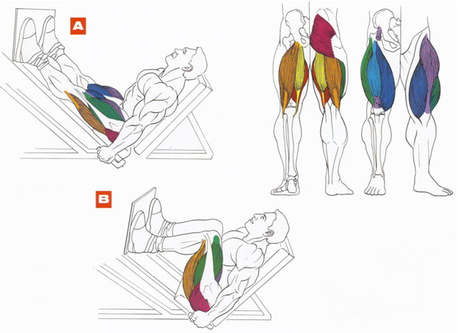

Сідайте на тренажер для жиму ногами, щільно притисніться спиною до опорної спинки. Упріть ступні в платформу на ширині плечей. Поволі згинаючи ноги, опускайте вагу під контролем вниз, поки коліна не торкнуться грудей. Потім із силою вижміть вагу вгору, в початкове положення.
Примітка: Розпрямивши ноги, не розгинайте коліна повністю.

Присідання зі штангою

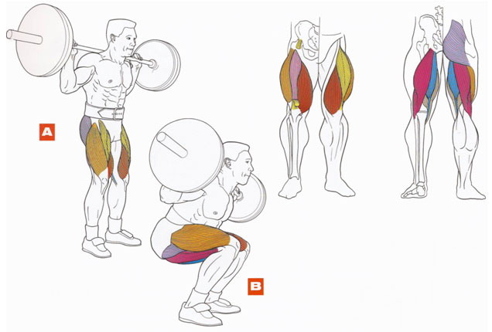
Квадріцепси, м'язи задньої частини стегна і сідниць

Становіться лицем до грифа посередині стійок. Підсядьте під гриф штанги (поставивши ступні точно під гриф) і упріться в нього верхньою частиною трапецій. Візьміться за штангу хватом зверху трохи ширше за плечі і випряміться.
Злегка відступіть назад (так, щоб упори не заважали штанзі вільно опускатися вниз). Поставте ноги на ширині плечей і трохи розведіть носки в сторони. Спина і ноги випрямлені. Вага штанги повністю розподіляється на обидві ступні (по всій їх площині). Це і є початкове положення.
Зробіть глибокий вдих і, затримавши дихання, плавно опустіться вниз. Уявіть, що ви сідаєте на стілець, розташований позаду вас: коліна згинаються і трохи висуваються вперед, сідниці рухаються назад і вниз, а торс при цьому нахиляється вперед, до 45° по відношенню до вертикалі.
Чим більше амплітуда присідання, тим більше навантаження на м'язи стегон. Затримавшись в нижньому положенні на секунду, з підведеною головою і прямою спиною, поверніться в початкове положення.
Примітка:
Сідаючи, зосередьтесь на утриманні хребта в природному S-образному положенні. Не округляйте спину!
Впродовж всієї вправи погляд направлений строго вперед, а п'яти міцно упираються в підлогу.
Починайте видих після того, як подолаєте найскладнішу ділянку підйому.
Розгинання ніг

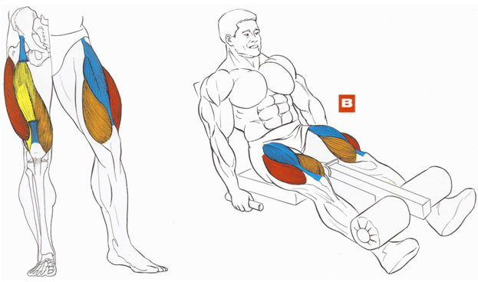

Сідайте на лаву для розгинання ніг і підведіть ступні під вали. Зберігаючи верх тіла нерухомим, розігніть ноги. У верхній точці затримайтесь, потім, контролюючи вагу, зігніть коліна.
Примітка: У верхній точці підйому на секунду додатково напружте квадріцепси.

Згинання ніг лежачи
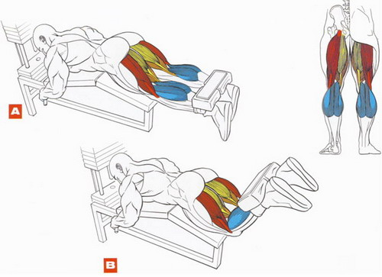
Лягайте обличчям вниз на лаву для згинання ніг. Підведіть ноги під вал так, щоб вони знаходилися над ахіловими сухожиллями. Утримуючи спину рівною, поволі згинайте ноги, поки вал не торкнеться сідниць. Напружте м'язи і поволі повертайтеся в початкове положення.

Жим лежачи
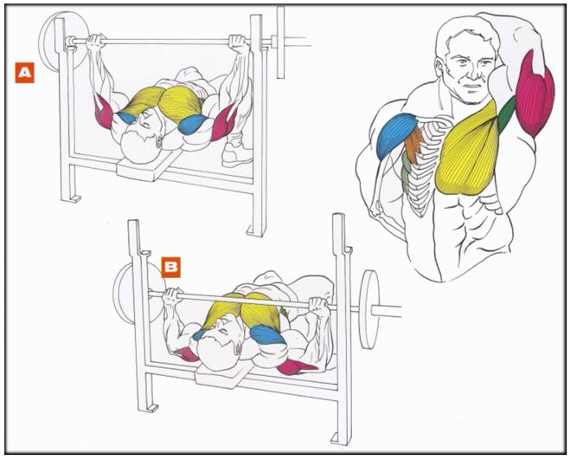

Лягайте горілиць на лаву для жиму лежачи. Візьміть гриф хватом трохи ширше за плечі і зніміть штангу із стійки. Поволі опускайте штангу на нижню частину грудей, потім вижимайте вгору до повного випрямляння рук.
Примітка: Вижимайте снаряд вгору на видиху, не відривайте сідниці від лави, не прогинайте спину.
Жодна вправа не може порівнятися з жимом штанги лежачи у вирішенні задачі ударного нарощування м'язової маси і сили м'язів грудей. І хоча фокус навантаження тут направлений на середину грудей, її верхня і нижня частини працюють в повну силу. Але майте на увазі, такий розподіл навантаження має місце, якщо ви тримаєте штангу широким хватом. Якщо ж хват точно по ширині плечей, то фокус навантаження зміщується у бік верху грудей.

Зведення рук з гантелями лежачи

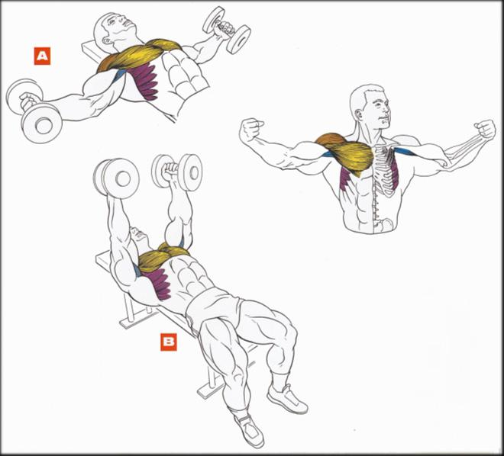
Середина і внутрішній край великого грудного м'яза

Лягайте на горизонтальну лаву так, щоб голова, плечі і сідниці були щільно притиснуті до лави.
Візьміть в обидві руки гантелі і підніміть їх точно над грудьми. Гантелі майже торкаються одна однієї, а руки злегка зігнуті в ліктях. Кут в ліктьовому суглобі зафіксований і залишається незмінним до кінця сету.
Розведіть руки в сторони. Гантелі рухаються у вертикальній площині.
Як тільки гантелі опустяться до рівня плечей або трохи нижче, якомога сильніше напружте м'язи грудей і зведіть гантелі над грудьми (по широкій дузі охоплюваним рухом).

Примітка:
Не використовуйте надмірно важкі гантелі. Вони вимусять вас згинати руки в ліктьовому суглобі. Чим сильніше ви згинаєте руки в ліктях, тим більше розведення стають схожими на жим.

Зведення в тренажері

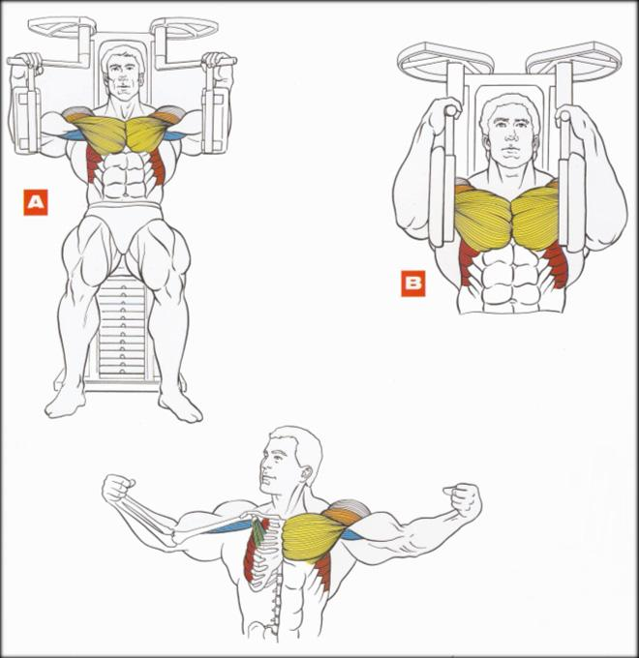

Сідайте прямо, притисніть спину до спинки сидіння тренажера. Візьміться за рукояті. Під час руху руки залишаються паралельними підлозі, кут згинання ліктів не змінюється. Зусиллям грудних м'язів зведіть рукояті перед собою, щоб вони торкнулися одна однієї. У цій точці затримайтесь, потім поволі повертайтесь у початкове положення.

Примітка: У момент пікового скорочення, коли рукояті торкаються одна однієї, додатково напружте грудні м'язи.

Підйоми рук через боки в положенні стоячи

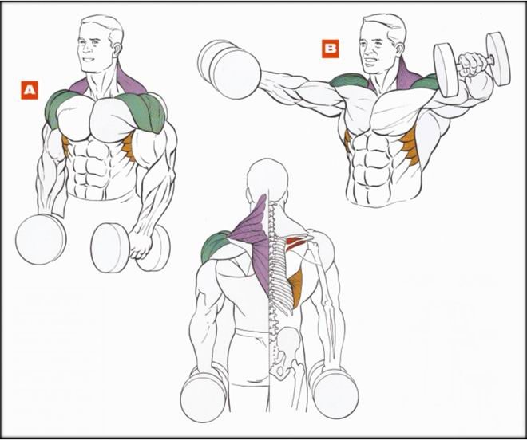
Середні дельти і трапеції

Поставте ноги на ширині плечей, візьміть гантелі і станьте рівно. Руки випрямлені і злегка розслаблені, гантелі «звисають» з боків стегон і трохи повернені всередину, погляд направлений вперед.
Починайте рух рук через сторони вгору, при цьому злегка вивертаючи зап'ястки так, щоб задня частина гантелі (ближче до мізинця) була вище передньої.
Підніміть гантелі вище за плечі на 5 – 10см, а потім, чинячи опір, опустіть гантелі в початкове положення.
При строгому дотриманні техніки, навантаження доводиться переважно на дельтоподібні м'язи.

Примітка:
Виконуйте вправу з нерухомим тілом, без розгойдування гантелей. Рух відбувається тільки в плечових суглобах.

Жим штанги сидячи

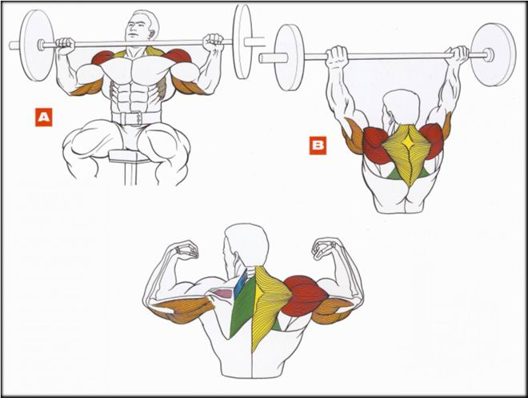

Передня і середня головка дельтоподібнихних м’язів

Сідайтете прямо на лаву з вертикальною спинкою і візьміть штангу хватом трохи ширше за плечі. Злегка прогнувшись в спині і контролюючи рух, опустіть гриф штанги на верхню частину грудей. Потім вижимайте вгору до повного розпрямлення рук.
Примітка: Цю вправу можна робити з гантелями або в тренажері, а також стоячи.
Крім того, штангу можна опускати не на верх грудей, а на верх спини за голову.
У порівнянні з жимом штанги стоячи, жим сидячи дозволяє більш прицільно обробити дельти, оскільки тут м'язи, що виконують роль стабілізаторів тулуба, практично відпочивають.

Жим штанги за головою, хоча і є травмонебезпечною вправою, вельми ефективно нарощує масу і силу середніх дельт. Жим сидячи з грудей — чудова вправа для розвитку передніх дельт і верхньої частини грудних м'язів.

Жим гантелей сидячи

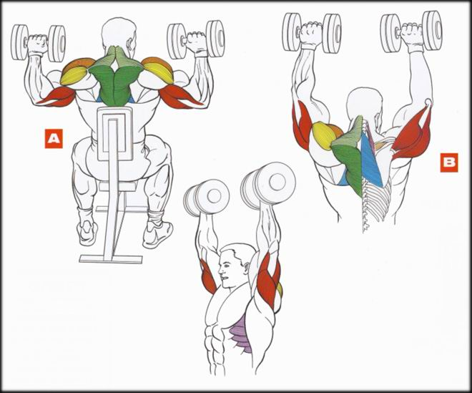
Передня і середня головка дельтоподібних м'язів

Встановіть спинку лави вертикально. Сідайтете на лаву, візьміть в обидві руки гантелі і підніміть їх над плечима. Відведіть плечі назад і розпряміть груди. Напружте прес, поперекові м'язи і зафіксуйте хребет в нормальному положенні до кінця сету. Злегка розведіть гантелі в боки так, щоб відстань між долонями була трохи ширшим за плечі, а лікті направлені в сторони і вниз.
Напружте дельти і вижміть гантелі по широкій дузі вгору. Зверніть увагу: гантелі рухаються строго у вертикальній площині.
Плавно опустіть гантелі по тій же траєкторії до плечей і приступайте до наступного повторення.

Примітка:
Щоб підсилити навантаження на дельти, не зупиняйтеся в нижній точці. Виконуйте повторення одним безперервним рухом.

Тяга штанги до підборіддя

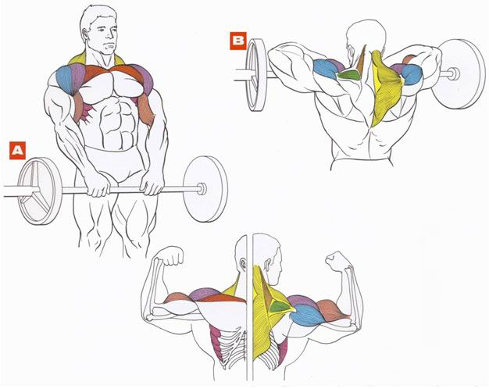

Встаньте прямо, ноги на ширині плечей. Візьміть гриф штанги вузьким хватом зверху. У початковому положенні руки з штангою опущені вниз перед собою. З цієї позиції «тягніть» штангу вгору, до рівня трохи нижче за підборіддя. При підйомі тримайте штангу близько до тіла. Поволі і підконтрольно опускайте снаряд вниз.

Примітка: Не розгойдуйте тулуб під час підйому!

Тяга до підборіддя промальовує і відточує форму трапецій, окреслює чітку розділову лінію між трапеціями і середніми дельтами, покращує деталізацію і «смугастість» трапецій.

Підйом гантелей через боки в нахилі

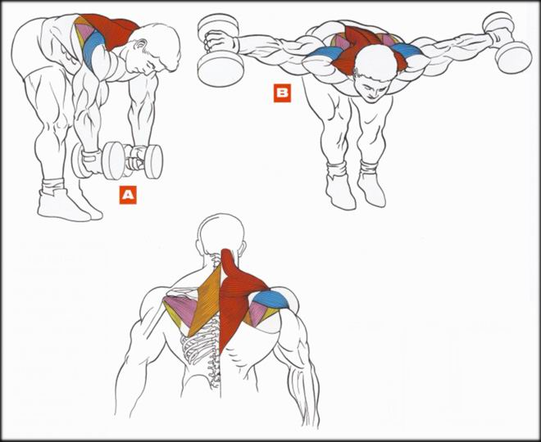

Задні дельти, трапеції

Візьміть легкі гантелі в обидві руки нейтральним хватом (долоні одна до одної).
Нахиліться вперед так, щоб торс був паралельний підлозі. Спина рівна, трохи прогнута в поясниці.
Не міняючи положення корпусу, розведіть гантелі в боки з поворотом зап’ястків. Мізинці повинні бути вище за великі пальці.
Опустіть гантелі, зберігаючи контроль над ними і чинячи опір на всьому шляху вниз.

Примітка:
Тримайте спину трохи прогнутої в поясниці. Не використовуйте надмірно важкі гантелі. Гантелі і плечі повинні знаходитися на одній лінії. Рух відбувається тільки в плечових суглобах, винятково у вертикальній площині.

Тяга на блоці до низу

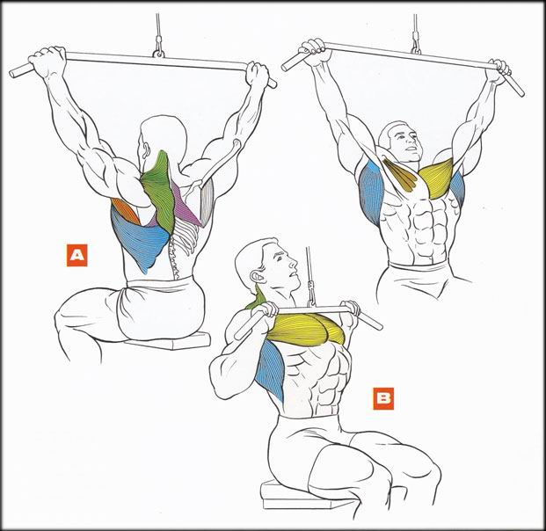

Сідайте на лаву так, щоб ваші коліна виявилися під опорою. Візьміть гриф широким стиском. Трохи прогніться і підвівшись в грудях, поволі опускайте гриф вниз, до грудей. Контролюйте рухи і стежте, щоб лікті були відведені назад. Також поволі повертайтеся в початкове положення.
Примітка: Під час тяги не «кругліть» спину. Цю ж вправу можна робити у варіанті «за голову».

В атлетизмі вертикальна тяга до грудей використовується для стимуляції зростання всіх м'язів верху спини. Але в першу чергу — для розширення розмаху ваших «крил», який визначається розвитком верхньої частини щонайширших м’язів.
Горизонтальна тяга на блоці

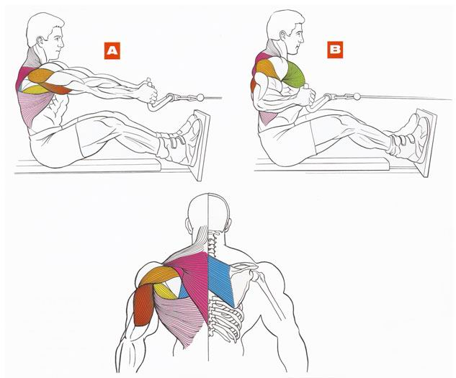

Низ щонайширших м'язів спини, ромбоподібні м'язи, середина і низ трапецій.

Сідайте лицем до нижнього блоку і прикріпіть до троса дворучну рукоятку. Трохи зігніть ноги в колінах і упріться ступнями в платформу.
Нахиліться вперед, візьміться за рукоятки. Руки повністю випрямлені.
Злегка прогніться в поясниці і розпряміть груди.. Потягніть рукоятки до живота. Лікті рухаються уздовж боків і строго назад.
Прагніть відвести лікті і плечі якнайдалі за спину. Як тільки ви цього досягли, ще сильніше напружте м'язи спини і протримайтеся в цьому положенні 1–2 секунди. Видихніть і плавно поверніться в початкове положення.

Примітка:
Тримайте спину прямо і зберігайте легке прогинання в поясниці. Старайтеся, щоб під час тяги тулуб залишався практично нерухомим.
Відхилення торсу від вертикального положення повинні бути мінімальні. Тягніть трос зусиллям м'язів спини, а не поясниці.
Станова тяга

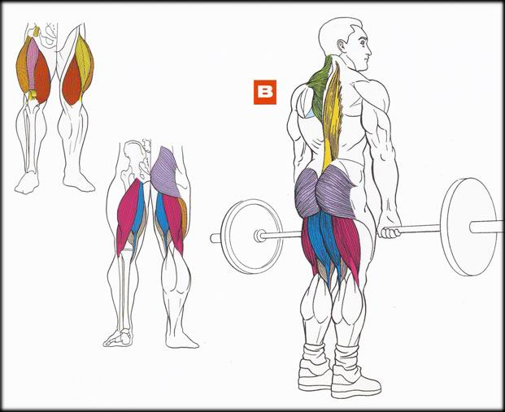

М'язи, прилеглі до хребта, стегна і сідниці. Базова вправа для спини і ніг

Зігніть ноги в колінах і нахиліться вперед до лежачої перед вами штанги. Візьміться за гриф середнім затиском. Спина прогнута в поясниці, груди і плечі розпрямлені, голова дивиться вперед.
Рух починайте з розгинання ніг. Плавним рухом розігніться і станьте прямо. Відведіть плечі назад. Повернення в початкове положення починайте із згинання ніг і подальшого нахилу вперед.

Примітка:
Виконуючи вправу, ні в якому разі не округляйте спину і завжди тримайте м'язи поясниці напруженими, фіксуючи S-образний вигин хребта.
Тяга штанги (розгинання в тазостегновому суглобі) повинне відбуватися за рахунок зусилля м'язів стегна, а не рук. Плечі, спина і шия рухаються як єдине ціле. Руки повністю випрямлені впродовж всієї вправи.

Тяга штанги до поясу в нахилі

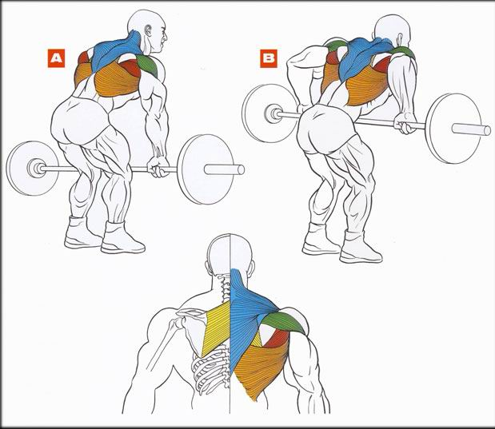
Верх щонайширших м'язів спини, ромбоподібні м'язи, середина і низ трапецій

Станьте перед штангою. Ноги на ширині плечей і злегка зігнуті в колінах. Нахиліться і візьміться за гриф штанги затиском трохи ширше за плечі.
Не згинаючи рук, випряміть тулуб і підніміть штангу.
Злегка прогніться в поясниці, нахиліть торс вперед — трохи вище паралелі з підлогою. Ноги трохи зігнуті в колінах, голова дивиться строго вперед. Напружте поперекові м'язи і зберігайте це положення тіла до кінця сету. Плавним рухом потягніть штангу вгору так, щоб вона торкнулася живота. Лікті рухаються строго назад-вгору і не розходяться в боки. Прагніть підняти лікті якомога вище.

Примітка:
Тягніть штангу виключно зусиллям м'язів спини і плечей.

Гіперекстензіі

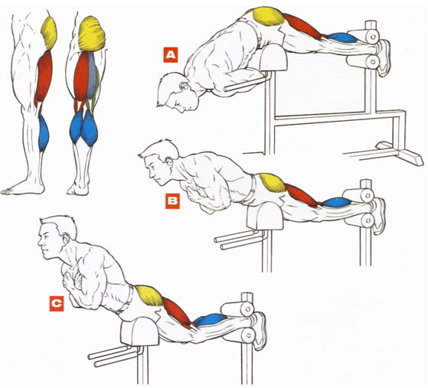

Займіть положення так, щоб стегна лежали на лаві, а ступні знаходилися під опорою. Схрестивши руки на грудях, зігніться в талії, потім поволі піднімайте тулуб до паралелі з підлогою.

Примітка: під час підйому «допомагайте» напругою сідниць. Не піднімайте тулуб вище за паралель і не робіть різких «імпульсних» рухів.

Концентрований підйом на біцепс

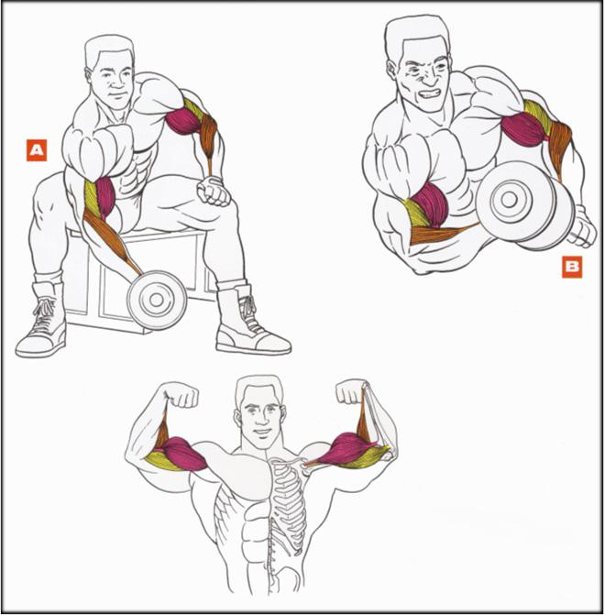

Середина і низ біцепса
Візьміть гантель правою рукою хватом знизу (долонею вгору) і сядьте на край лави. Поставте ноги ширше за плечі. Ступні щільно притиснуті до підлоги.
Нахиліться вперед і упріться нижньою частиною правого трицепса у внутрішню частину правого стегна. Долоня лівої руки спирається на ліве стегно, коліно або бік. Права рука трохи зігнута в лікті.
Напружте біцепс і підніміть гантель до грудної клітки. Коли гантель майже торкнеться грудей, зробіть паузу, ще сильніше напружте біцепс. Плавно опустіть гантель.
Примітка:
Повністю концентруйтеся на скороченні біцепса і не допомагайте собі тілом.

Підйом штанги на біцепс

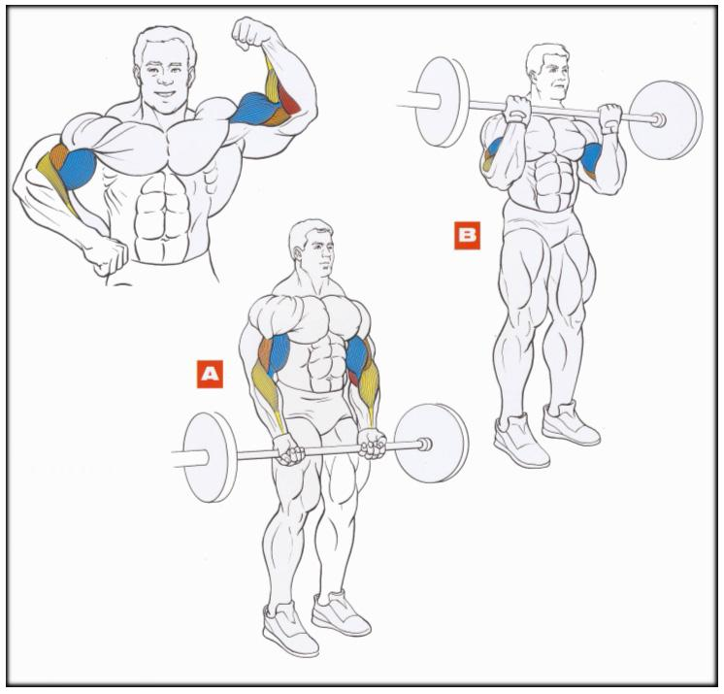

Станьте прямо. У початковій позиції руки повністю розпрямлені, лікті строго по сторонах тулуба. Згинаючи руки, підніміть штангу вгору, до рівня трохи нижче за підборіддя. У верхній точці додатково напружте біцепси і поволі опускайте вагу.

Примітка: Щоб основне навантаження лягало на біцепси, не «закидайте» снаряд вгору зусиллям усього тіла.

Згинання рук с гантелями ( молот )
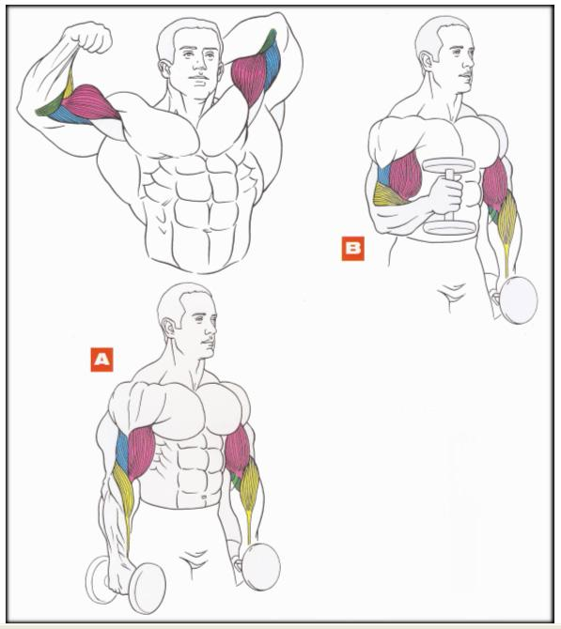

Бічна частина біцепса, плечові і передплечові м'язи.
Візьміть гантелі в обидві руки нейтральним хватом. Повністю випряміться, трохи прогніться в поясниці і опустіть гантелі до стегон. Погляд направлений строго вперед. Напружте м'язи поясниці і зафіксуйте природний вигин хребта до кінця сету.
Напружте біцепс і підніміть одну з гантелей до плеча. Лікті нерухомі і знаходяться з боків тулуба. Не висувайте їх вперед.
Плавно опустіть гантель.
У нижній точці зробіть паузу і виконайте підйом іншої гантелі.
Примітка: Стежте, щоб весь час верхня частина руки (від ліктя до плеча) залишалася нерухомою і займала вертикальне положення.
Як варіант, можна піднімати обидві гантелі одночасно.
Жим донизу

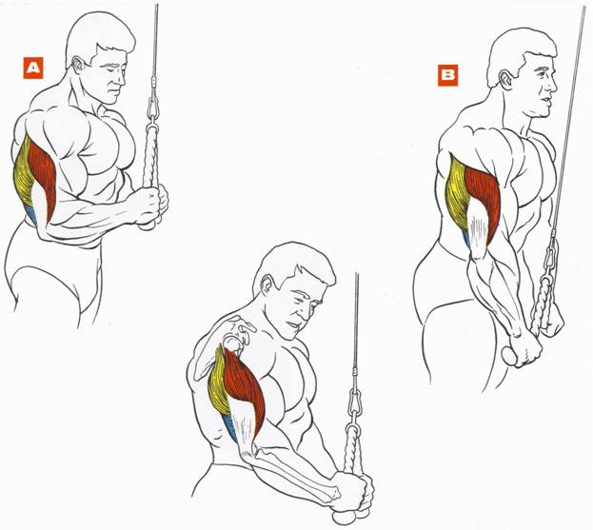

Стійте на відстані біля 15см від блокового пристрою з V-подібною або «канатною» рукояткою. Зігніть руки в ліктях, візьміть рукоятку вузьким затиском.
Розгинайте руки і опускайте рукоятку вниз повільним і підконтрольним рухом. У точці повного розгинання ліктів додатково напружте трицепси і поволі повертайтеся в початкове положення.

Примітка: Жодних ривків!

Французький жим лежачі

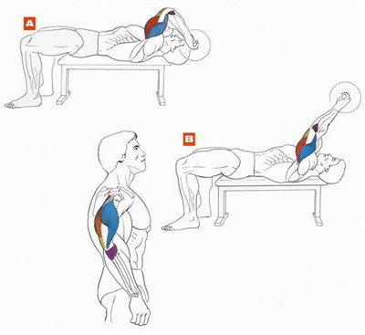.

Довга (задня) головка трицепса, особливо її низ

Лягайте на горизонтальну лаву і міцно упріться ступнями в підлогу. Випряміть руки вгору, перпендикулярно підлозі, і попрохайте партнера подати вам штангу. Повністю випряміть руки зі штангою і відхиліть їх назад (у напрямку до голови) на 45° від вертикалі.
Бажано використовувати штангу з EZ-грифом, але якщо у вас її немає, то можна виконувати вправу і з традиційною штангою з прямим грифом.
Утримуючи верхню частину рук (від ліктя до плеча) нерухомою, плавно зігніть їх в ліктях і опустіть штангу до голови. У нижній точці вправи кут в ліктьовому суглобі рівний 90°.
Досягнувши нижньої точки, не зупиняйтеся! Швидко змініть напрям руху і, розгинаючи руки в ліктях, поверніть штангу в початкове положення. Піднімаючи штангу, не тягніть лікті вперед. Верхня частина рук повинна залишатися зафіксованою до кінця сету.

Примітка:
Вага штанги не повинна стояти на заваді правильній техніці виконання вправи. Якщо штанга буде дуже важка, вам не вдасться її утримати на випрямлених руках під кутом в 45° до вертикалі і ви мимовільно тягнутимете лікті вперед. А це значно знижує навантаження на трицепси. Повністю випрямляйте руки у верхній точці вправи.

Підйом на носки стоячи

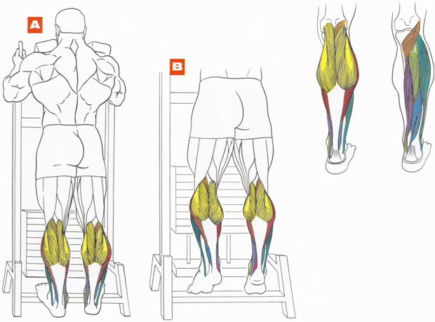

Станьте прямо лицем до тренажера для литкових м'язів, підведіть плечі під м'які опори.
Ноги прямі, носки розташовуються на підставці. З початкового положення опускайте п'яти вниз якнайнижче, потім підіймайтеся на носки якомога вище, напружуючи литкові м'язи. Усі рухи повільні і підконтрольні.

Примітка: Чергуйте сети з носками, поверненими в боки і в середину.

Скручування

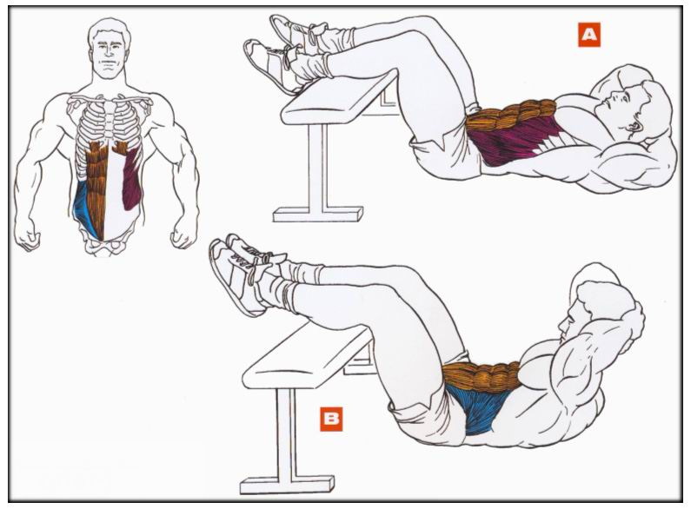

Лягайте горілиць на мат, підніміть угору зігнуті під прямим кутом ноги. Руками підтримуйте голову, але не «штовхайте» її вперед.
Зусиллям черевних м'язів відірвіть від підлоги плечі і лопатки. Затримайтеся на секунду і повертайтеся у початкову позицію.

Примітка: У цій вправі вам не потрібна повна амплітуда рухів - на відміну від підйомів тулуба лежачи. Кращі вправи для початківців.

Підйоми колін висячи
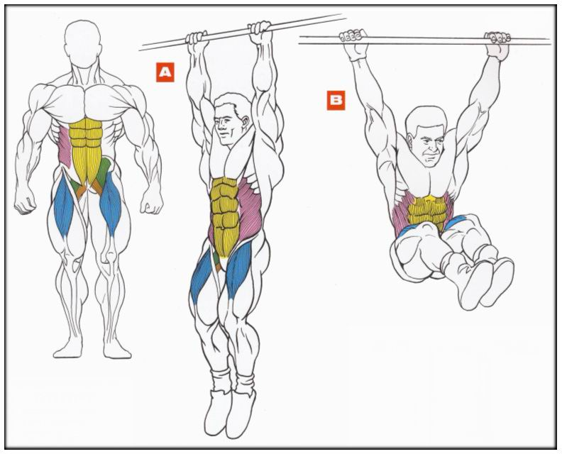
Нижня частина преса, а також прямий м'яз стегна
Візьміться за щаблину. Руки повністю випрямлені. Напружте прес і, згинаючи ноги, постарайтеся підняти коліна якомога вище.
Щоб як слід навантажити прес, ви повинні піднімати коліна вище за пояс (точки, коли стегна паралельні підлозі).
Досягнувши верхньої точки, ще сильніше напружте прес і намагайтеся протриматися в цьому положенні 1-2 секунди.
Видихніть і, злегка розслабляючись, опустіть ноги в початкове положення.
Коли ви повністю освоїте техніку, можна ускладнити вправу: виконуйте підйоми ніг, не згинаючи їх в колінах. При цьому в роботу активніше включаться м’язи стегна, але разом з тим збільшиться і навантаження на нижню частину преса.

Примітка:
Щоб задіяти м'язи живота в повну силу, піднімайте ноги якомога вище. М'язи живота починають скорочуватися по довжині і виконувати левову частку роботи, як тільки стегна відходять від вертикалі більш ніж на 30-45°. І чим більше стає цей кут, тим сильніше скорочується нижня частина прямого м'яза живота і тим більше навантаження вона випробовує. Не розгойдуйтеся.

9. Найпоширеніші вправи для всіх груп м’язів

Руки :
Почнемо з рук. Руку можна розділити на три основні частини: двоголовий м'яз плеча або біцепс, триголовий м’яз плеча або трицепс, і передпліччя.
Основна, базова вправа для біцепса - згинання рук з обтяженням. Існує багато варіантів виконання цієї вправи. Ви можете виконувати його з штангою або з гантелями, стоячи і сидячи.
Трицепс. Це найбільший м'яз руки і якнайменше працюючий м'яз тіла. Коли він добре розвинений, рука виглядає просто приголомшливо.
Краща вправа для трицепса - це жим штанги лежачи вузьким хватом і розгинання рук зі штангою лежачи. Віджимання також дуже хороша вправа. До того ж вона ще й впливає на м'язи грудей.
Для передпліччя найкращою вправою є згинання зап'ястка.

Плечі і трапеція :
Дельтоподібні - найважчі м'язи. Кращі вправи для дельтоподібних м'язів - жими, а для трапецієвидних м'язів - шраги (знизування плечима). Виконувати шраги слід з великою вагою, тільки так ви зможете добре пропрацювати трапецієвидні м'язи.

Груди :
Грудні м'язи найподатливіші, і добре розвиваються майже у всіх бодибілдерів. М'язи грудей діляться на верхні і нижні.
Жими лежачи на лаві - найкраща вправа для їх розвитку. Проте ця вправа має варіанти - жими на плоскій лаві, жими на похилій лаві головою вгору, і жими на похилій лаві головою вниз.
На верхню частину грудних м'язів працюють жими на похилій лаві головою вгору, на нижню, відповідно, жими на похилій лаві головою вниз.
Наступна за значущостю вправа - розведення рук з гантелями лежачи на плоскій лаві. Вона також може виконуватися на тренажері.

Спина :
М'язи спини - найбільші м'язи тіла. Умовно їх можна розділити на верхні, нижні і бічні.
Для верхніх м'язів застосовують тягу в нахилі широким затиском. Гарною вправою також є тяга до поясу в положенні сидячи. Вона виконується на тренажері.
Для опрацьовування нижніх м'язів спини спробуйте виконати наступну вправу. Вона називається "Супермен". Лягайте на підлогу обличчям вниз, витягніть руки і ноги в одну лінію. Тепер прогніться в поясниці і підніміть руки і тулуб наскільки можливо вгору. Затримайтеся в цьому положенні на секунду. Опустіться. Це одне повторення…

Гіперекстензії також добре розвивають нижні м'язи спини. Для розвитку бічних м'язів виконуйте підтягання до торкання щаблини підборіддям верхнім затиском і тягу штанги в нахилі середнім затиском. Ці вправи додадуть V - подібну форму вашому торсу.

Ноги :
Добре розвинені ноги по-справжньому вражають. Присідання - безумовно краща вправа для ніг. Будь-який бодібілдер це підтвердить.
Ноги ділять на 3 частини: м’язи що розгинають (квадріцепс ніг), м’язи що згинають (біцепс ніг) і м'язи гомілки.
Для опрацьовування квадріцепса використовують присідання і випрямляння ніг на тренажері.
Для біцепсів ніг кращі вправи - згинання ніг на тренажері і мертва тяга на випрямлених ногах.
Для гомілки - підняття на носки, сидячи і стоячи.

М’язи живота :
Безумовно, розвиток м'язів живота є одним з найважчих завдань для початківця. Ці м'язи вимагають довгих і наполегливих тренувань.
Щоб на вашому животі з’явилися жадані квадратики, вам необхідно зменшити до мінімуму жировий прошарок. На це добре діють кранчи, підйоми тулуба з положення лежачи і нахили в сторони.

Підйоми тулуба впливають переважно на нижню частину м'язів живота, бічні нахили - на косі м'язи живота.

Косі м'язи живота можна пропрацювати двома способами:

1. Стоячи, з гантелею в одній руці, виконуйте нахили в боки, при цьому, намагаючись не згинати коліна.

2. Займіть положення, в якому виконуються кранчи. Руки заведіть за голову.
Тепер підніміть тулуб і торкніться ліктем протилежного коліна. Відчули скорочення м'язів? Затримайтеся в цьому положенні на секунду. Поверніться в початкове положення. Це одне повторення.

10. Чи потрібна аеробіка?

Власне, вправи з обтяженням, мало що дають для серця, легенів і судинної системи (якщо тільки ви не тренуєтеся за “круговим принципом” – швидко і з малими вагами).
Зміцнити сердечно судинну систему вам допоможе тренінг аероба. Тренування аеробів можна проводити на велосипеді, велотренажері, рухомій доріжці, або роблячи пробіжки в парку, на свіжому повітрі.
Три 20-30-хвилинні тренування на тиждень за помірної частоти пульсу (60-80 відсотків від вашого максимального) – цього буде цілком достатньо. Максимальний пульс обчислюється дуже просто: відніміть свій вік від числа 220.
Перевага тренувань аеробів полягає ще й у тому, що вони “спалюють” жир ефективніше, ніж вправи з обтяженням.
Краще робити вправи аеробів після “важкого” тренування (якщо почати з аеробіки, ви “видихаєтеся” і не зможете нормально працювати із “залізом”).
Або відводьте для аеробіки спеціальні дні, вільні від тренувань з обтяженням.
Тим, у кого надмірна вага, настійно рекомендується основним завданням поставити саме аеробіку, а вправи з обтяженням робити як додаткові, поки ви не “очистите” мускулатуру від зайвого жиру.

11. Екіпіровка бодибілдера

● Одяг.
Краще за все тренуватися в одязі з бавовни. Одяг повинен добре пропускати повітря, бути достатньо вільним або еластичним, щоб не обмежувати рух.

● Взуття
Зручні кросівки, з міцною фіксацією гомілковостопного суглоба, допоможуть вам зберегти рівновагу і захистять ступні від травм.

● Рукавички
Важко утримати вагу у вологих від поту долонях. Щоб руки не ковзали, тренуйтеся в рукавичках.

● Пояс
Широкий пояс на талії забезпечить захист і підтримку поясниці, при виконанні деяких вправ.

● Рушники
Одним рушником (коротким) ви витиратимете після себе устаткування. Кому захочеться тренуватися на лаві, щедро политій чужим потом? Другим рушником, довшим, ви витиратимете лице.

● Щоденник тренувань.
Щоденник допоможе вам вести облік вправ, ваги, кількості сетів і повторень. Збираючись до залу, завжди заглядайте в щоденник і проглядайте записи попереднього тренування.

● Пляшка з водою
Протягом тренування випивайте, як мінімум, літр води. Це необхідно для відновлення водно-сольового балансу, щоб відновити втрату рідини організмом при навантаженнях.

12. Ваше життя по за стінами залу

Багато початківців дивуються, коли дізнаються, що м'язи ростуть не на тренуванні, а під час відпочинку і відновлення. Вправа тільки дає поштовх до зростання, а інше цілком і повністю залежить від правильного харчування і повноцінного відпочинку.
Якщо ви ночами безперервно розважаєтеся, харчуєтеся нерегулярно, одержуєте недосить протеїну і тренуєтеся весь тиждень підряд – тобто, ставитеся до відпочинку несерйозно – всі ваші героїчні зусилля будуть даремними.

У новачків набір “маси” звичайно йде у швидшому темпі, ніж у досвідчених атлетів. Але це не привід, щодня потіти в залі від сходу до заходу.
Дуже тривалі і часті заняття неминуче призведуть до перетренування. А це – страшний сон бодибілдера, повна відсутність зростання. Висновок один: більше відпочивати!
● Ніколи не опрацьовуйте групу м'язів, якщо вона ще болить після попереднього тренування.
● Не виходьте за межі запропонованих вище кількості вправ, сетів і повторень.
● Ваша тренувальна програма передбачає дні відпочинку, так от, ви повинні відпочивати в ці дні не тільки фізично, але і психологічно. Заняття бодибілдингом – це частина гармонійного розвитку і підняття ваги не може і не повинне замінити вам читання книг, спілкування з близькими.
У дні, вільні від тренувань, робіть пішохідні прогулянки в парку або за містом. Це не тільки покращує психологічний стан, але і позитивно впливає на обмін речовин.
● Сон – свята справа для бодибілдера будь-якого рівня підготовленості.
Недоспавши 1-2 години, ви будете не в змозі тренуватися з необхідною інтенсивністю, а хронічне недосипання зведе нанівець всю роботу в залі. Спіть, як мінімум, 7-9 годин на добу.
● Якщо, окрім бодибілдингу, ви займаєтеся іншим видом спорту з великим фізичним навантаженням, це неминуче позначиться на швидкості вашого відновлення і рівня енергії. Майте це на увазі.
● Раз у три місяці влаштовуйте собі тиждень відпочинку від тренувань.

13. Основи правильного харчування

Тренування – це тільки півсправи. Для зростання м'язів і вироблення енергії ви повинні одержувати достатньо калорій, причому - з “правильних” продуктів.
Якщо ваша головна мета – м'язова маса, вам потрібно повністю відновлювати витрачене на тренуванні і більш за те одержати додаткові калорії, які і підуть на “будівництво м'язів”.
З іншого боку, якщо ви хочете зменшувати вагу (але разом з тим і будувати м'язи), “полегшіть” свій денний раціон приблизно на 300 калорій. У поєднанні з фізичною активністю таке обмеження калорій дозволить вам втрачати біля 500 грамів на тиждень. За медичними стандартами, це оптимальний і найздоровіший темп зниження ваги.
А зараз - про три головні живильні елементи: протеїни, вуглеводи та жири.

● Протеїн.
Для зростання м'язів він життєво необхідний. Протеїн складається з 22-х амінокислот, які можна назвати будівельним матеріалом для клітин. Деякі амінокислоти особливо важливі для організму. Бодібілдер, який тренується інтенсивно, повинен одержувати близько двох грамів протеїну на кожен кілограм ваги тіла щодня. Кращі джерела протеїну – риба, індичка і курка без шкіри і жиру, яєчні білки, пісне червоне м'ясо, знежирені молочні продукти.
● Вуглеводи.
Це головне джерело енергії для організму. Вуглеводи бувають: 1) прості – вони швидко засвоюються, швидко підвищують рівень цукру в крові і можуть збільшувати жирові відкладення, і 2) комплексні – засвоюються повільніше, тобто, забезпечують організм енергією на довший термін і не викликають значних коливань рівня цукру в крові. У раціоні атлета вуглеводи повинні складати приблизно 60 відсотків від загальної кількості одержаних за день калорій. Кращі джерела вуглеводів – фрукти і овочі, хліб і крупи, макаронні вироби, та ін.
● Жири.
Найважливіший компонент будь-якого раціону. Забезпечують багато біохімічних процесів в організмі, є сировиною для виробництва гормонів, захищають внутрішні органи. Через високу калорійність (у одному грамі жирів калорій міститься удвічі більше, ніж в одному грамі протеїну або вуглеводів) вимагають акуратного вживання. З погляду здоров'я, рослинні жири корисніші за тваринні. Але у будь-якому випадку, жири у вашому раціоні не мають перевищувати 20-30 відсотків від добової кількості калорій.

Ще декілька простих правил харчування, які вам слід
запам'ятати.

● Звичне триразове вживання їжі “розбийте” на 4-6 разів, не великих за об’ємом, але багатих на живильні речовини.
● Харчуйтеся різноманітно, перевагу віддавайте свіжим, натуральним продуктам.
● Стежте за вмістом своєї тарілки: приблизно дві третини повинні доводитися на вуглеводи, а одна третина – на протеїни. Про жири не турбуйтеся, вони знайдуть собі місце.
● Розділіть необхідний для вас добовий об'єм протеїну на кількість вживань їжі і намагайтеся дотримуватися цієї схеми.
● Енергію краще одержувати з комплексних вуглеводів (злакових, овочів і фруктів, хліба), ніж простих. Скоротіть у своєму раціоні прості вуглеводи (цукор).
● Знижуйте споживання тваринних жирів.

● На випадок, якщо захочеться перекусити, тримайте під рукою наперед підготовлений “сухий пайок”. Але це має бути здорова їжа: фрукти, овочі, і т.п.
● Не захоплюйтеся алкоголем. Спиртне зневоднює організм.
● У дні тренувань, дотримуйтеся такої схеми харчування: за дві години до тренування – їжа з високим вмістом вуглеводів; відразу після тренування – невелика “заправка” вуглеводами і протеїном (краще у вигляді напою), і те ж саме – ще через дві години. Це допоможе швидко відновлювати в м'язах запаси глікогену (ваше “паливо”) і забезпечить організм амінокислотами, необхідними для відновлення і зростання.
● Не налягайте на гамбургери і хот-доги; прагніть обходити стороною вуличні “забігайлівки “. У них важко знайти здорову і відповідну для спортсмена їжу.
● Пийте багато води, особливо у спеку. Навіть невелике обезводнення помітно знижує ваші силові можливості.

14. Щоденник тренувань

Якщо ви маєте намір добитися певних результатів, то необхідна серйозна робота.
Важкі тренування у залі – це ще не все. Перед вами стане задача ретельно аналізувати зміну вашої тренувальної ваги, ефективність тієї чи іншої вправи.
Для фіксації цього вам знадобиться щоденник, в який ви заноситимете свої тренувальні програми, самопочуття, та і взагалі все, що вважатимете необхідним.
Ведення щоденника дасть відчутну користь при заняттях бодибілдингом. Об'єктивними критеріями досягнутого прогресу буде не тільки поліпшення силових показників, але і зміна ваги і об'ємів тіла. Результати зважувань і обмірів, які ви будете робити не рідше одного разу на місяць, теж заноситимуться вами в щоденник.
Вивчаючи динаміку змін всіх показників, можна буде визначити, який комплекс вправ дав найвідчутніший прогрес і який період був найбільш ефективний.
Перед початком тренувань зробіть фото. Вже через рік занять, порівнюючи фотознімки, ви побачите самі і зможете переконати будь-кого, що досягли видимих результатів.

15. Додатки Додаток 1

На одному такому аркуші ви можете розписати три своїх тренування. Роздрукуйте цю сторінку і використайте як щоденник. Ведіть записи постійно, не забувайте про це.
Дата________ Дата________ Дата________
РОЗМИНКА ( час )
РОЗТЯЖКА ( час )
ВПРАВИ | СЕТ | 1 | 2 | 3 | 4 | 1 | 2 | 3 | 4 | 1 | 2 | 3 | 4
ЖИМ НОГАМИ | Вага
ЖИМ НОГАМИ | Повт.
РОЗГИНАННЯ НІГ | Вага
РОЗГИНАННЯ НІГ | Повт.
ЗГИНАННЯ НІГ | Вага
ЗГИНАННЯ НІГ | Повт.
ЖИМ ЛЕЖАЧИ | Вага
ЖИМ ЛЕЖАЧИ | Повт.
ЗВЕДЕННЯ В ТРЕНАЖЕРІ | Вага
ЗВЕДЕННЯ В ТРЕНАЖЕРІ | Повт.
ЖИМ СИДЯЧИ | Вага
ЖИМ СИДЯЧИ | Повт.
ТЯГА ДО ПІДБОРІДДЯ | Вага
ТЯГА ДО ПІДБОРІДДЯ | Повт.
ТЯГА НА БЛОЦІ ДО НИЗУ | Вага
ТЯГА НА БЛОЦІ ДО НИЗУ | Повт.
ГІПЕРЕКСТЕНЗІЇ | Вага
ГІПЕРЕКСТЕНЗІЇ | Повт.
ПІДЙОМ ЕZ - ШТАНГИ | Вага
ПІДЙОМ ЕZ - ШТАНГИ | Повт.
ЖИМ НА БЛОЦІ ДО НИЗУ | Вага
ЖИМ НА БЛОЦІ ДО НИЗУ | Повт.
ПІДЙОМ НА НОСКИ | Вага
ПІДЙОМ НА НОСКИ | Повт.
"СКРУЧУВАННЯ" | Вага
"СКРУЧУВАННЯ" | Повт.
Загальна оцінка тренування
Аеробний тренінг

Додаток 2

Таблиця харчової цінності продуктів

100г | Ккал | Білки,г | Жири,г | Вуглеводи
Овочі |  |  |  | г
Свіжі огірки | 13 | 0,6 | сліди | 1,8
Сира капуста | 25 | 2 | сл. | 4,3
Сира морква | 29 | 1 | сл. | 6,2
Сира цибуля | 15 | 0,9 | сл. | 4,4
Свіжа редиска | 18 | 1,1 | сл. | 3,3
Сирі помідори | 12 | 0,9 | сл. | 2,8
Зелений перець | 15 | 0,9 | 0,4 | 2,2
Гарбуз | 25 | 1 | сл. | 4,2
Варена картопля | 78 | 1,4 | 1 | 18
Жарена картопля | 264 | 3,8 | 9 | 37,3
Варений буряк | 43 | 1,6 | сл. | 9,5
Варена кольорова капуста | 18 | 3,1 | сл. | 0,4
Квасоля | 60 | 5 | сл. | 10
Варена кукурудза | 123 | 4,1 | 2,3 | 22,5
Варений горох | 56 | 5,5 | сл. | 8
Фрукти,ягоди,соки
Свіжі абрикоси | 32 | 0,7 | сл. | 7,9
Сушені абрикоси | 182 | 4,8 | сл. | 43,4
Свіжі банани | 47 | 1,1 | 0,2 | 19,2
Фініки | 213 | 1,7 | сл. | 54,9
Полуниця | 30 | 0,7 | 0,4 | 6,3
Апельсини | 33 | 0,9 | 0,2 | 8,3
Виноград | 60 | 0,6 | 0,2 | 16
Вишня | 52 | 0,8 | 0,5 | 10,3
Ізюм | 255 | 1,8 | сл. | 65
Персики | 37 | 0,8 | сл. | 9,3
Сливи | 40 | 0,7 | сл. | 9,6
Чорнослив | 200 | 2,3 | сл. | 49
Смородина | 38 | 0,3 | 0,2 | 7,3
Яблука | 40 | 0,3 | 0,4 | 10,6
Диня | 15 | 1 | сл. | 5,3
Кавун | 11 | 0,2 | сл. | 2,7
Ананасовий сік | 53 | 0,4 | 0 | 13,4
Томатний сік | 16 | 0,7 | 0,2 | 3,2
Крупи і мучні вироби | Ккл | Білки, г | Жири, г | Вуглеводи,г
Гречана крупа | 335 | 12,1 | 2,9 | 67
Манна крупа | 339 | 10,5 | 1,4 | 72
Вівсяна крупа | 305 | 11 | 6,2 | 50,1
Перлова крупа | 320 | 9,3 | 1,1 | 66,5
Пшоняна крупа | 348 | 11,5 | 3,3 | 66,5
Рис | 322 | 7,2 | 1,8 | 71
Ячмінна крупа | 324 | 10 | 1,3 | 66,3
Хліб білий | 290 | 9,1 | 3 | 55,4
Хліб чорний | 225 | 7,9 | 1,1 | 46
Печиво,торти | >400 | 3;7 | 10;25 | 50 - 80
Молочні продукти
Молоко натуральне | 60 | 3,1 | 3,5 | 4,8
Молоко знежирене | 33 | 3,5 | 0,2 | 5,1
Кефір знежирений | 30 | 3 | сл. | 3,8
Сир знежирений | 88 | 16 | 0,6 | 1,6
Сир 20% жирності | 96 | 14 | 4 | 1,2
Сметана | 447 | 1,5 | 48,2 | 2
Вершки | 206 | 2,8 | 20 | 3,7
Сири твирді | >300 | 25 - 35 | 25 - 35 | 0
Бринза | 260 | 17,9 | 20,1 | сл.
Масла та приправи
Вершкове масло | 740 | 0,4 | 85 | 0
Рослинна олія | 900 | 0 | 99,9 | 0
Маргарин | 73 | 0,2 | 85,3 | 0
Майонез | 718 | 1,8 | 78,9 | 0,1
Соус до салату | 560 | 3,3 | 36 | 10,3
Кетчуп | 98 | 2,1 | 0 | 24
М'ясо та яйця
Баранина | 300 | 24 | 25 | сл.
Свинина | 332 | 18,6 | 50,3 | сл.
Яловичина | 168 | 20,2 | 7 | сл.
Язик яловичий | 173 | 16 | 12,1 | сл.
Печінка | 129 | 19 | 5,4 | сл.
Курятина (без шкіри) | 150 | 25 | 6 | сл.
Індичка | 165 | 24 | 7 | 0, 8
Качка | 313 | 17,6 | 26,6
Гуска | 319 | 29,3 | 22,4 | сл.
Ковбаси | 170 - 420 | 13-20 | 14-35 | 1-4,2
Кролик | 181 | 23.авг | 9,4 | сл.
Яйця | 152 | 13,3 | 11,9 | 0,7
Риба, морепродукти | Ккал | Білки, г | Жири, г | Вуглеводи, г
Короп | 95 | 19,9 | 1,4 | сл.
Щука | 73 | 18 | 0,5 | сл.
Кефаль | 85 | 21,4 | 4,3 | сл.
Форель | 89 | 15,5 | 3 | сл.
Горбуша | 147 | 21 | 7 | сл.
Камбала | 105 | 18,2 | 2,3 | сл.
Креветки | 95 | 20 | 1,8 | сл.
Оселедець | 140 | 15,5 | 8,7 | сл.
Хек | 86 | 16,6 | 2,2 | сл.
Сардина | 188 | 23,7 | 28,3 | сл.
Скумбрія | 191 | 18 | 13,2 | сл.
Сьомга | 160 | 16,3 | 10,5 | сл.
Тріска | 76 | 17 | 0,7 | сл.
Печінка тріски | 613 | 4,2 | 65,7 | 1,2
Ікра кетова | 261 | 27 | 13,4 | сл.
Морська капуста | 5 | 0,9 | 0,2 | сл.
Різне
Шоколад | 530 | 2 | 30 | 63
Мед | 310 | 0,6 | 0 | 78,4
Цукор | 394 | 0,5 | 0 | 104,5
Морозиво | 167 | 4,1 | 11,3 | 19,8
Варення | 550 | 6 | 34 | 56
Маслини | 62 | 0,5 | сл. | 15,3
Арахіс | 570 | 28 | 49 | 8,6
Пиво | 29 | 0 | 0 | 1,5
Водка | 222 | 0 | 0 | 6,9
Красне вино | 68 | 0,2 | 0 | 0,3
Біле вино | 66 | 0,1 | 0 | 0,6

16. Список літератури

1. Андросов П. И. Атлетизм № 1; 2. Научно – методический и реферативный журнал.- М. Атлетика, 1991. – 78с.
2. Брунгардт К. Идеальный пресс. Пер. с англ. Гордиенко А. Н. – Мн. ООО “Попурри”, 2003 – 208с. (Серия “Здоровье в любом возрасте”)
3. Вейдер Джо. Система строительства тела. – М. Физкультура и спорт, 1991 – 112с.
4. Гусев И. Е. Полный курс бодибилдинга от начинающих до профессионалов. – Минск: Харвест, 2002 – 160с.
5. Доктор Любер. Культуризм по – нашему, или Секреты “качалки”. – Ростов н/Д.; «Феникс», 2002. – 256с.
6. Зациорский В. М. Физические качества спортсмена (Основы теории и методики воспитания) – 2-е изд. – М.; Физкультура и спорт, 1980 – 200с.
7. Кеннеди Р. Базовые программы для массивных мышц. Тренировочные секреты для наращивания “мяса”. Пер. с англ. Остапенко Л. А. – М.: Терра – Спорт, 2000. – 200С.
8. Кот С. И. Технология современного культуризма. – Запорожье, РИП «Видавець», 1992 – 80с.
9. Крючков М. В. К. 85 Интенсивные методы физической подготовки: Руководство для тренеров и самостоятельно занимающихся. – М.: Всесоюзный научно – исследовательский институт физической культуры, 1990 – 40с., ил.
10. Мамонов В. Атлетическая гимнастика. Техника независимого тренинга.- Ростов н/Д.; «Феникс», 2002. – 128с.
11.Олешко В.Г. Силові види спорту: Підручник для студентів вузів фізичного виховання і спорту. – Київ, Олімпійська література, 1999 – 287с.
12. Плехов В. Н. Геракл – 1., К. “Знание” Украины, 1992. – 144с.
13. Плехов. В. Н. Геракл – 2., К. “Знание” Украины, 1992. – 167с.
14. Стюарт МакРоберт. Думай! Бодибилдинг без стероидов. М.: С П “Уайдер спорт”, 1999 – 223с.
15. Хейденштам Оскар. Бодибилдинг для начинающих. Пер. с англ. К. Савельева. – М.: ФАИР – ПРЕСС, 2000 – 192с.
16. Шестопалов С. В. Бодибилдинг для начинающих. – Ростов н/Д «Владис».; 2002 – 192с.
17. Шестопалов С. В. Бодибилдинг: школа чемпионов. – Ростов н/Д, «Владис».; 2001 – 192с.

Методичні вказівки
Повний курс бодибілдинга для початківців
(Для самостійних занять студентів всіх спеціальностей)

Укладач: Леонід Павлович Рєпка
ст. викладач кафедри фізичного виховання і спорту

Донецьк ДонНТУ 2009

